Kravspecifikation

David Frykskog, Gustav Palmqvist

Version 2.0

Status

|  |  |  |
| --- | --- | --- |
| Granskad |  |  |
| Godkänd |  |  |

PROJEKTIDENTITET

Grupp 6, 2018/HT, Deepoid AB CDIO  
Linköpings Tekniska Högskola, ITN

Gruppdeltagare

|  |  |  |  |
| --- | --- | --- | --- |
| **Namn** | **Ansvar** | **Telefon** | **E-post** |
| Gustav Palmqvist | Projektledare (PL) | 070-455 84 40 | [guspa885@student.liu.se](mailto:guspa885@student.liu.se) |
| David Frykskog | Dokumentansvarig (DOK) | 070-372 27 11 | [davfr422@student.liu.se](mailto:davfr422@student.liu.se) |

**Kund:** Deepoid AB, 583 30 Linköping,   
**Kontaktperson hos kund:** Anders Brodin, 070-310 44 48 , anders@deepoid.com  
**Kursansvarig**: Ole Pedersen, 011-36 32 61, ole.pedersen@liu.se  
**Handledare:** Ole Pedersen, 011-36 32 61, ole.pedersen@liu.se

Innehåll

Kravspecifikation 1

Status 1

PROJEKTIDENTITET 2

Gruppdeltagare 2

Dokumenthistorik 4

1 Inledning 5

1.1 Parter 5

1.2 Mål 5

1.3 Användning 5

1.4 Definitioner 5

2 Översikt av systemet 6

2.1 Produktkomponenter 6

2.2 Beroenden till andra system 6

2.3 Ingående delsystem 7

2.3.1 AF – Audio Front end 7

2.3.2 MCU – MicroController Unit 7

2.3.3 FPGA/CPLD – Field Programmable Gate Array 7

2.3.4 PSU – Power Supply Unit 7

2.3.5 RF – Radio Front end 7

2.4 Avgränsningar 7

2.5 Designfilosofi 7

2.6 Generella krav på hela systemet 7

3 AF – Audio Front-end 8

4 MCU 9

5 FPGA/CPLD 9

6 PSU 9

7 RF – Radio Front end 10

8 Prestandakrav 10

9 Krav på möjlighet att uppgradera 10

10 Ekonomi 10

11 Krav på säkerhet 11

12 Leveranskrav och delleveranser 11

13 Dokumentation 11

Dokumenthistorik

| Version | Datum | Utförda förändringar | Utförda av | Granskad |
| --- | --- | --- | --- | --- |
| 1.0 | 2018-09-06 | Första utkast | davfr422, guspa885 |  |
| 2.0 | 2018-09-23 | Revision 1 | davfr422, guspa885 |  |
|  |  |  |  |  |
|  |  |  |  |  |

# Inledning

Deepoid AB i Linköping är ett företag som utvecklar och tar fram utrustning för dykarmarknaden. Företaget vill ta fram en prototyp för radiokommunikation mellan snorklare. Prototypen ska fungera för kommunikation på minst 100 meters avstånd och ska vara av lågenergityp. I huvudsak ska den första prototypen användas i labbmiljö, i syfte att vara ett underlag för en eventuell produkt.

## Parter

Beställaren av prototypen är Deepoid AB och utförarna är civilingenjörsstudenter i elektronikdesign, år 5 (se författarna till dokumentet). Handledare från Linköpings universitet är även delaktiga för avstämning på handledningsmöten under projektets gång.

## Mål

Målet med projektet är att utveckla en prototyp för radiokommunikation mellan snorklare. Företaget, eller beställaren vill ta del av prototypen i syfte att kunna utveckla det till en produkt.

## Användning

Till en början ska prototypen som tidigare nämnt fungera som underlag för att utveckla en produkt för snorklare.

## Definitioner

* AF – Audio Front end
* MCU – Microcontroller Unit
* FPGA/CPLD – Field-Programmable Gate Array/Complex-Programmable Logic Device
* PSU – Power Supply Unit
* RF – Radio Frequency / Radio Front end
* DSP – Digital Signal Processing
* ADC – Analog to Digital Converter
* DAC – Digital to Analog Converter
* D-DAC – DAC med klass D utgångssteg.

# Översikt av systemet

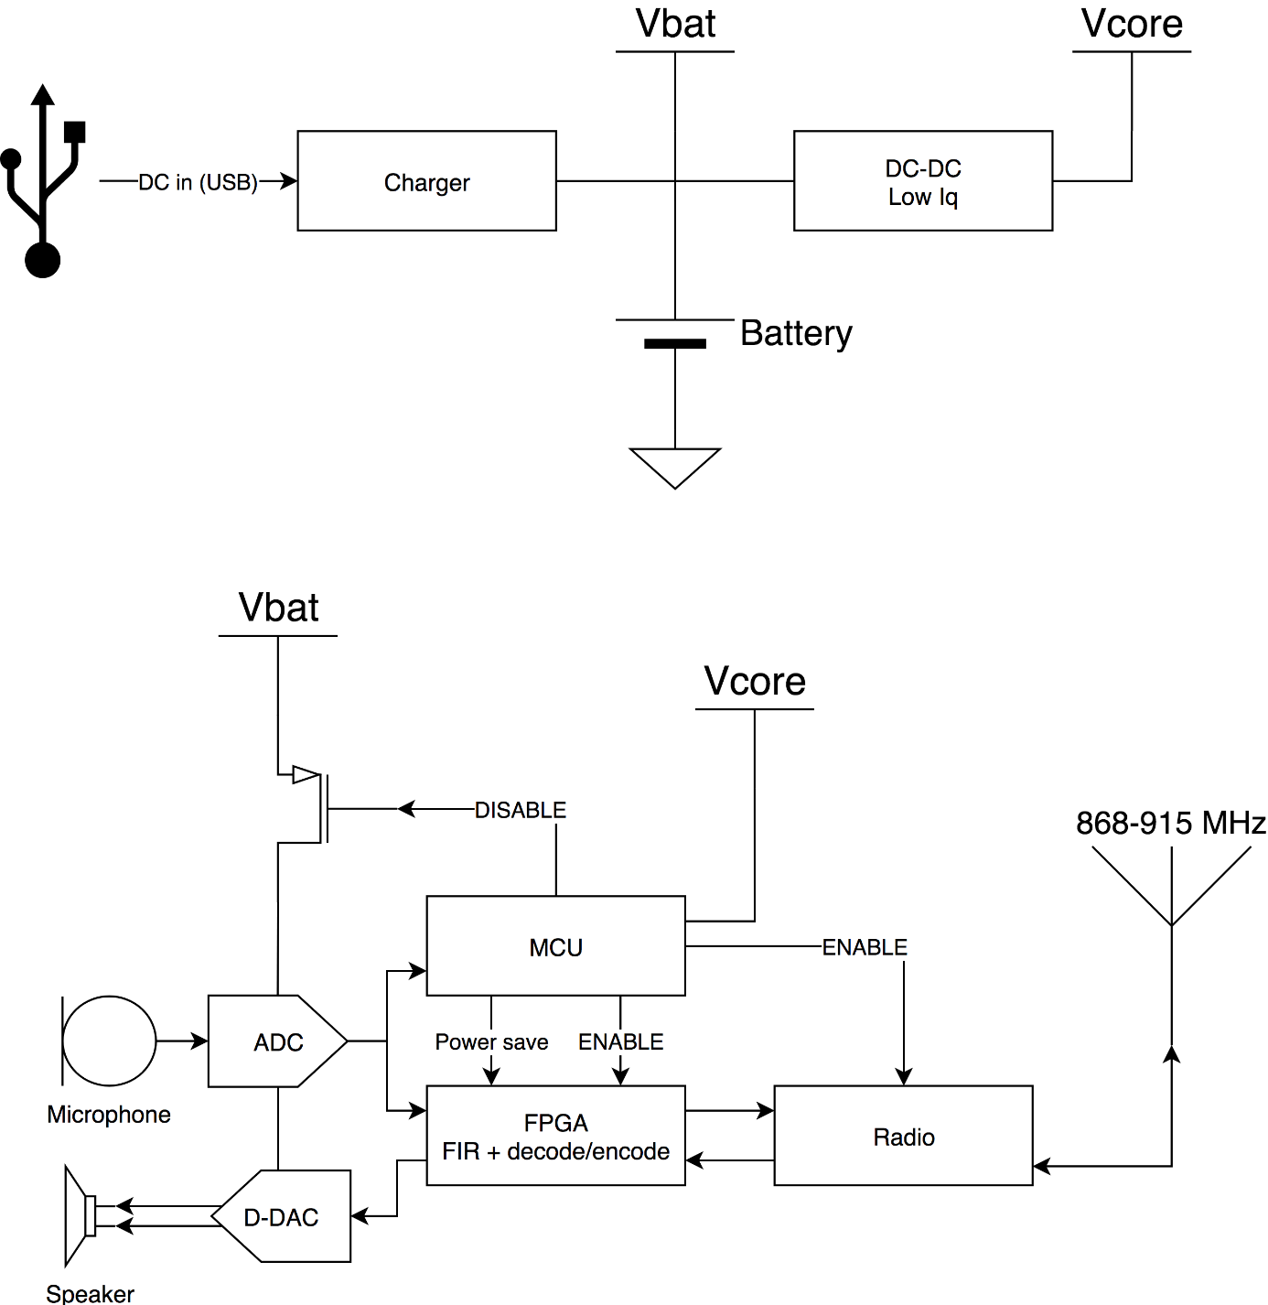

Figur 1: Översikt av systemet

## Produktkomponenter

Som resultat av projektet kommer produkten bestå av flera prototyper mjukvara, underlag i form av layout och schema samt dokumentation. Fler än två prototyper är nödvändigt för att testa kommunikation inom grupp.

## Beroenden till andra system

Systemet beror endast på andra enheter av samma typ (dvs inom sitt eget system).

## Ingående delsystem

Prototypen består övergripligt av komponenter beskrivet i figur 1. Dessa monteras på ett PCB.

### AF – Audio Front end

Består av mikrofon, högtalare, ADC och DAC med tillhörande förstärkare.

### MCU – MicroController Unit

Mikrokontroller kontrollerar att samtliga enheter fungerar tillsammans samt sköter initialisering av systemet. MCU:n kommer majoriteten av tiden befinnas i sömnläge för att minimera strömförbrukning.

### FPGA/CPLD – Field Programmable Gate Array

Strömsnål signalbehandlingsenhet som sköter filtrering (FIR) och formatering/paketering av en full duplex ljudström. Detta för att undvika utföra DSP i MCU:n vilket skulle kräva en kraftigare MCU med tillbehörande strömförbrukning.

### PSU – Power Supply Unit

Strömförsörjningsenhet. Består av laddare till batteri och spänningsregulator till övrig elektronik.

### RF – Radio Front end

Består av en tidigare godkänd radiomodul.

## Avgränsningar

Systemet behöver inte ha någon specifik formfaktor (dvs. den behöver ej uppfylla något krav på form eller vikt) eller gå att använda i något annat än en testmiljö (under vatten).

## Designfilosofi

Varje delsystem skall vara integrerat på ett kort men om möjligt vara tillräckligt isolerade så att om ett av delsystemen inte fungerar så ska det fortfarande gå att testa de andra. Det finns även en ekonomisk aspekt i val av hårdvara.

## Generella krav på hela systemet

I detta dokument kommer alla krav att beskrivas med en tabellrad enligt nedan. Kravnummer kommer att vara löpande genom hela dokumentet. Kolumn två talar om att det är ett originalkrav eller om det har reviderats. Hänvisning till beslut om revidering ska finns. I kolumn 3 finns själva lydelsen av kravtexten. I sista kolumnen finns dess prioritet beskriven.

|  |  |  |  |
| --- | --- | --- | --- |
|  | Original | Systemet ska hantera röstkommunikation mellan enheter (multicasting). | **Bas** |
|  | Original | Röstkommunikation ska alltid vara på, ingen ”push to talk”. | **Bas** |
|  | Original | Minimal räckvidd: 100 m. | **Bas** |
|  | Original | Önskat räckvidd: 500+ m. | **Extra** |
|  | Original | Minimal batteritid: 10 h per enhet med kontinuerligt samtal. | **Bas** |
|  | Original | Ska kunna hantera bruten kommunikationslänk och återansluta. | **Bas** |
|  | Original | Systemet ska med enkelhet kunna bli godkänt av CE/FCC. | **Bas** |
|  | Original | Användare anslutna till samma grupp/kanal ska endast kunna kommunicera inom gruppen/kanalen. | **Bas** |
|  | Original | Minimalt röstspektrum: 300 – 3400 KHz | **Bas** |
|  | Original | Skall inte använda kretsar som tillverkaren har markerad som ’Not recommended for new designs’ / NRND. | **Extra** |

# AF – Audio Front-end

Ljud-delsystemet kommer bestå av två komponenter.

* En ADC med 3.5mm ingång alternativt en mikrofon och förstärkare.
* En DAC med 3.5mm utgång alternativt en högtalare och förstärkare (klass D). Högtalaren har inga krav på effekt.

Två 3.5mm kontakter bör prioriteras då mikrofon och högtalare ej är ett krav och underlättar utveckling.

Audio front-end har som uppgift att omvandla den digitala ljudströmmen till dess analoga motsvarighet i båda riktningar.

För att uppfylla krav #5 så måste denna front end vara energieffektiv och gå att stänga av för att maximera batteritiden.

|  |  |  |  |
| --- | --- | --- | --- |
|  | Original | Energieffektiv audio front-end med avstängning. Derivat av krav #5. | **Bas** |
|  | Original | ADC + DAC med minst 8 KHz samplingsfrekvens för röstkommunikation. | **Bas** |
|  | Original | 3.5 mm kontakter för ljud in/ut under utveckling. | **Bas** |
|  | Original | Integrerad mikrofon + högtalare med förstärkare | **Extra** |
|  | Original | Skall inte ta eld under normal användning. | **Bas** |

# MCU

Mikrokontrollerenheten består av en mikrokontroller som sköter kontroll av samtliga enheter. Den har även uppgiften att initialisera FPGA:n.

|  |  |  |  |
| --- | --- | --- | --- |
| 1. D | Original | Mikrokontrollern ska kunna drivas på 1.8 V. | **Bas** |
|  | Original | Mikrokontrollern ska befinna sig i sömnläge tills den triggas av en interrupt. | **Bas** |

# FPGA/CPLD

|  |  |  |  |
| --- | --- | --- | --- |
| 1. D | Original | Vid uppstart ska programvaran laddas över från MCU:n. | **Bas** |
|  | Original | Ska kunna strömma ut data till radioenheten. | **Bas** |
|  | Original | Ska sköta DSP av informationsbärande signaler för att avlasta MCU. DSP inkluderar LP filtrering, formatering och möjligen CRC av audio strömmen. | **Bas** |

# PSU

|  |  |  |  |
| --- | --- | --- | --- |
| 1. D | Original | Systemet ska kunna vara batteridrivet. | **Bas** |
|  | Original | Batteriet ska kunna laddas genom USB. | **Bas** |
| 1. F | Original | Switch-mode omvandlaren ska ha en effektivitet över 85% | **Bas** |

# RF – Radio Front end

Enligt krav nr 7 ovan så ska produkten gå att enkelt godkänna enligt FCC/CE krav vilket innebär att radiomodulen måste vara kompatibel med dessa krav. Detta kan undvikas genom att använda en redan godkänd modul.

|  |  |  |  |
| --- | --- | --- | --- |
| 1. D | Original | Ska bestå av CE/FCC godkänd modul. | **Bas** |
|  | Original | Ska använda sig av 868 MHz / 915 MHz banden. | **Bas** |
|  | Original | Radion ska gå att stänga av eller sättas i strömsparläge för att minimera effektförbrukning. | **Extra** |

# Prestandakrav

Hänvisar läsaren till generella krav på hela systemet (kap. 2.6).

# Krav på möjlighet att uppgradera

|  |  |  |  |
| --- | --- | --- | --- |
|  | Original | Systemet ska kunna vidareutvecklas. | **Bas** |

# Ekonomi

|  |  |  |  |
| --- | --- | --- | --- |
|  | Original | Enhetskostnaden bör minimeras. | **Extra** |

# 

# Krav på säkerhet

|  |  |  |  |
| --- | --- | --- | --- |
|  | Original | Batteriladdning får ej överladda batteriet eller djupurladda vilket kan leda till att batteriet fallerar. | **Extra** |

# Leveranskrav och delleveranser

|  |  |  |  |
| --- | --- | --- | --- |
|  | Original | Delleverans 2018-10-16: Layout och hårdvarubeställning. | **Bas** |
|  | Original | Delleverans 2018-11-06: Hårdvara färdigställd. | **Bas** |
|  | Original | Projektavslut 2018-12-18: Färdig prototyp. | **Bas** |

# Dokumentation

|  |  |  |  |
| --- | --- | --- | --- |
|  | Original | Första kravspecifikation färdig 2018-09-18. | **Bas** |
|  | Original | Projektplan färdig 2018-09-18. | **Bas** |
|  | Original | Tidsplan färdig 2018-09-18. | **Bas** |
|  | Original | Projektrapport färdig 2019-01-07. | **Bas** |